🔹 4.1 Overview of Network Layer (নেটওয়ার্ক লেয়ারের সারসংক্ষেপ)
ধরো, নিচের ছবির মতো একটা নেটওয়ার্ক আছে —
👉 দুটি host (H1 ও H2)
👉 আর মাঝখানে কয়েকটা router (R1, R2, ...) আছে।

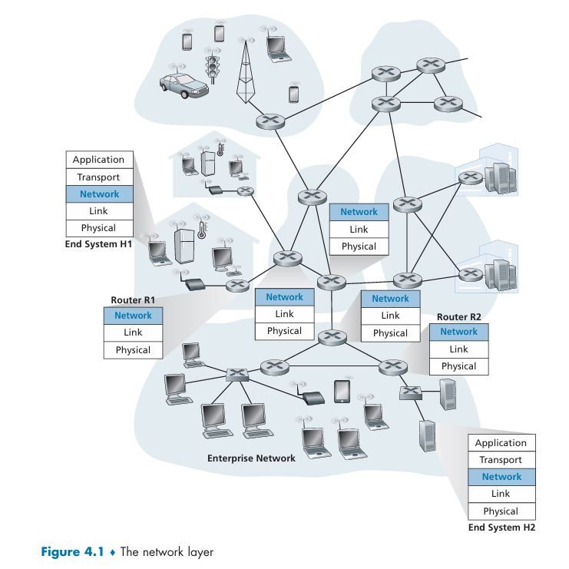

🖥️ H1 → H2 ডাটা পাঠানোর সময় কী হয়?
- Host H1-এর Transport Layer কোনো ডাটা segment তৈরি করে (যেমন TCP segment)।
- তারপর Network Layer (H1-এর) সেই segment-কে datagram (packet) আকারে encapsulate করে — মানে transport layer-এর ডাটার চারপাশে IP header যোগ করে।
- এরপর H1 তার কাছে থাকা প্রথম router R1-কে সেই datagram পাঠায়।
- শেষ দিকে, Host H2-এর Network Layer সেই datagram গ্রহণ করে, header খুলে transport layer-এ segment পৌঁছে দেয়।

🚦Router-এর কাজ কী?
Router-এর মূল কাজ হচ্ছে packet forwarding —
মানে, একটি input link থেকে packet নিয়ে সঠিক output link-এ পাঠানো, যাতে packet গন্তব্যে পৌঁছাতে পারে।
Router-এর মধ্যে application বা transport layer থাকে না, তাই সেখানে শুধু network layer পর্যন্ত প্রোটোকল কাজ করে।

🔹 4.1.1 Forwarding এবং Routing: Data Plane ও Control Plane
নেটওয়ার্ক লেয়ারের প্রধান উদ্দেশ্য হলো
👉 একটি host থেকে অন্য host-এ packet পাঠানো।
এই কাজের জন্য দুটি গুরুত্বপূর্ণ ফাংশন থাকে 👇

⚙️ 1. Forwarding (Data Plane)
➡️ Forwarding মানে হলো —
যখন কোনো packet একটা router-এ আসে, তখন সেটাকে input link থেকে output link-এ পাঠানো।
উদাহরণ:
H1 → R1 এলো একটা packet → R1 বুঝল packet টা H2-র জন্য → তাই ওটা পরের router-এ পাঠালো।
👉 এটি router-local action, মানে router নিজেই সিদ্ধান্ত নেয় কোন লিংকে পাঠাবে।
👉 এটি খুব দ্রুত ঘটে (nanoseconds) এ, তাই সাধারণত hardware-এ implement করা হয়।
🧠 forwarding সময়, router packet header দেখে তার forwarding table থেকে দেখে নেয় packet কোন output link-এ যাবে।
উদাহরণ:
packet-এর header value 0110 → table দেখে router বুঝল → “interface 2”-এ পাঠাতে হবে → তাই সে ওই দিকেই পাঠাল।

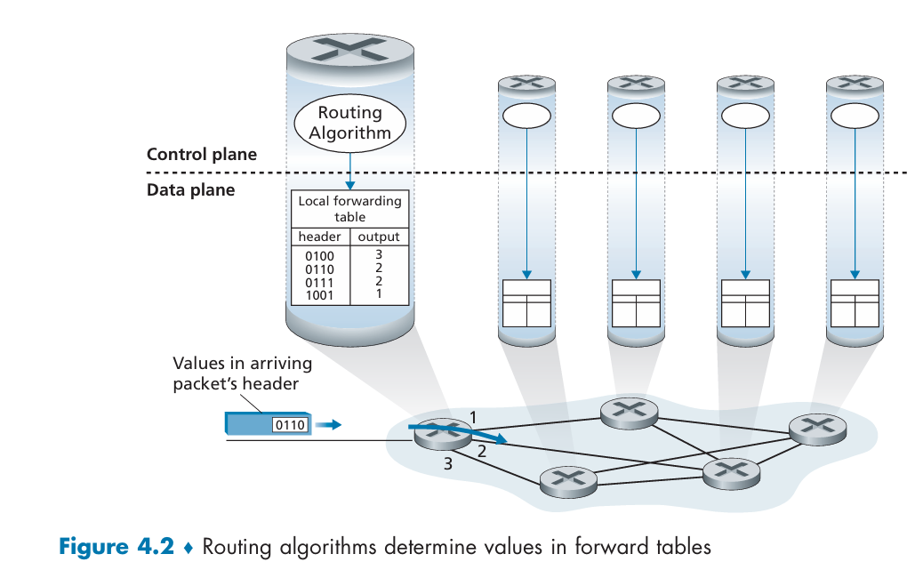

🧭 2. Routing (Control Plane)
➡️ Routing মানে হলো —
পুরো network জুড়ে packet গুলো কোন পথে যাবে (route বা path) সেটা নির্ধারণ করা।
👉 এটা network-wide process, মানে শুধু একটা router নয় — পুরো নেটওয়ার্ক জুড়ে পথ নির্ধারণ করা হয়।
👉 এটি software দিয়ে করা হয়, কারণ রুট নির্ধারণ বারবার হয় না, সময় লাগে (সেকেন্ডের স্কেলে)।
🧩 উদাহরণ:
Routing algorithm নির্ধারণ করে H1 → H2 পর্যন্ত packet কোন কোন router-এর মধ্যে দিয়ে যাবে।

🚗 সহজ উদাহরণ (Driving analogy)
তুমি যদি পেনসিলভানিয়া থেকে ফ্লোরিডা গাড়িতে যাও —
- Routing হলো — তুমি map দেখে রুট ঠিক করলে, কোন কোন শহর দিয়ে যাবে সেটা আগে ঠিক করা।
- Forwarding হলো — প্রতিটা interchange (মোড়)-এ গিয়ে ঠিক করা এখন কোন রাস্তা ধরব।

📋 Forwarding Table
প্রতিটি router-এর মধ্যে থাকে একটি forwarding table, যেখানে লেখা থাকে—
Header Field Value | Output Interface
0110 | Interface 2
1001 | Interface 3
... | ...
Router packet-এর header দেখে টেবিল থেকে মিলিয়ে দেখে packet কোন দিক পাঠাতে হবে।

🔸 সারসংক্ষেপে
বিষয় | কাজ | Plane | সময়স্কেল | বাস্তবায়ন
Forwarding | Packet কে input থেকে output link-এ পাঠানো | Data Plane | nanoseconds | Hardware
Routing | Source থেকে Destination পর্যন্ত পুরো পথ নির্ধারণ করা | Control Plane | seconds | Software

তাই সহজভাবে বললে 👇
- Forwarding = packet এক router থেকে অন্য router-এ পাঠানো।
- Routing = packet-এর জন্য পুরো পথ ঠিক করা।

🧭 Control Plane কী?
Network Layer-এর দুইটা মূল অংশ মনে আছে তো?
অংশ | কাজ
Data Plane | Packet-কে input link থেকে output link-এ পাঠায় (forwarding)
Control Plane | Data plane-এর forwarding টেবিল তৈরি করে — অর্থাৎ route ঠিক করে (routing)
তাহলে Control Plane-এর কাজ হলো 👉 forwarding টেবিল তৈরি করা ও আপডেট করা।

🔹 Control Plane: Traditional Approach
এটাই সবচেয়ে পুরনো ও ক্লাসিকাল পদ্ধতি।

⚙️ কিভাবে কাজ করে:
- প্রতিটি router-এর ভিতরেই routing algorithm থাকে।
অর্থাৎ প্রতিটা router নিজের forwarding table নিজে হিসাব করে নেয়।
- এই routing algorithms একে অপরের সাথে routing message আদান–প্রদান করে (যেমন distance vector, link state ইত্যাদি)।
- এই মেসেজগুলো routing protocol (যেমন OSPF, RIP, BGP) ব্যবহার করে পাঠানো হয়।
- এইভাবে সব router মিলে ঠিক করে নেয়, কোন packet কোন পথে যাবে — এবং forwarding table আপডেট হয়।

🧩 সহজভাবে উদাহরণ:
ধরো, তোমার ৩টা router আছে — R1, R2, R3।
প্রতিটা router জানে তার প্রতিবেশী কারা।
- R1 রাউটিং প্রোটোকল ব্যবহার করে R2 ও R3 থেকে তথ্য নেয়।
- তারপর হিসাব করে বের করে কোন গন্তব্যে কোন পথ সবচেয়ে ভালো।
- সেই অনুযায়ী নিজের forwarding table আপডেট করে।
এইভাবে পুরো network-এর সব router মিলে একে অপরের সাথে কথা বলে এবং নিজেদের forwarding টেবিল তৈরি করে।

💡 Forwarding vs Routing সম্পর্ক
বিষয় | Plane | কাজ
Forwarding | Data Plane | Router input থেকে output-এ packet পাঠানো
Routing | Control Plane | Forwarding টেবিল বানানো (কোন পথে packet যাবে নির্ধারণ করা)
Routing algorithm forwarding টেবিল তৈরি করে,
আর forwarding টেবিল packet পাঠাতে সাহায্য করে।

🤖 যদি মানুষ নিজে forwarding টেবিল তৈরি করত?
তাহলে routing protocol লাগত না!
কিন্তু:
- মানুষে ভুল করতে পারে,
- টপোলজি পরিবর্তন হলে দেরিতে রেসপন্স করত,
- এবং এটি খুব ধীরে কাজ করত।
তাই automatic routing protocol অনেক বেশি কার্যকর।

🔸 Control Plane: The SDN (Software-Defined Networking) Approach
এটা হলো নতুন প্রজন্মের আধুনিক পদ্ধতি।

🧠 ধারণা:
👉 SDN-এ forwarding এবং routing কাজ আলাদা জায়গায় রাখা হয়।
- Router/device: শুধু forwarding করে (data plane)
- Remote Controller: forwarding table তৈরি করে ও সেটি রাউটারগুলোতে পাঠায় (control plane)

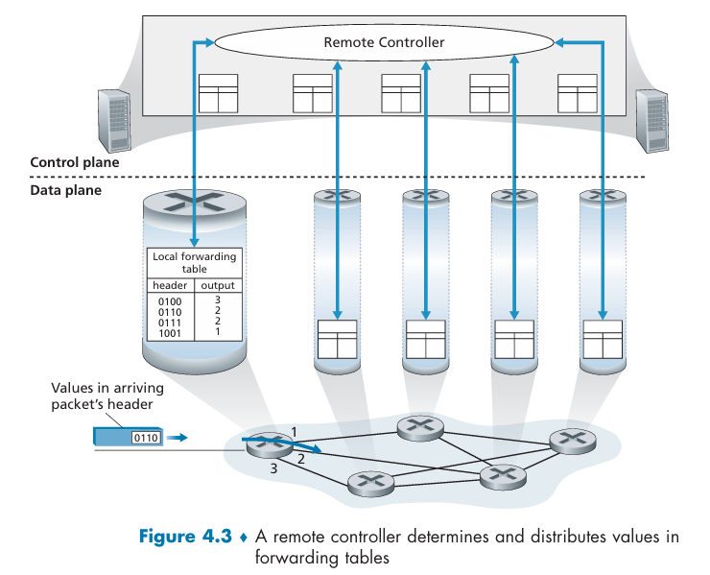

⚙️ কিভাবে কাজ করে:
- প্রতিটি router-এর ভিতর এখন আর routing algorithm নেই।
- পরিবর্তে, একটি SDN Controller (remote server বা data center-এ) সব router-এর জন্য forwarding টেবিল তৈরি করে।
- Controller রাউটারগুলোর সাথে যোগাযোগ করে table distribute করে।
- Router গুলো controller-এর নির্দেশ অনুযায়ী forwarding করে।

📶 যোগাযোগ কীভাবে হয়?
Router আর Controller মেসেজ বিনিময় করে যেখানে forwarding table ও network তথ্য থাকে।
এই যোগাযোগ হয় SDN প্রোটোকল দিয়ে (যেমন OpenFlow)।

💻 কেন একে Software-Defined Networking বলে?
কারণ Controller (যেটি forwarding টেবিল বানায় ও network পরিচালনা করে) —
👉 সেটি পুরোপুরি software দিয়ে implement করা হয়।
এই সফটওয়্যার অনেক সময় open-source থাকে (যেমন Linux-এর মতো)।
তাই গবেষক, ছাত্র বা ISP সবাই নিজেদের মতো করে এটি পরিবর্তন ও উন্নত করতে পারে।

⚖️ তুলনা: Traditional vs SDN
বিষয় | Traditional Approach | SDN Approach
Routing কোথায় হয় | প্রতিটি router-এর ভিতর | Central controller-এ
Forwarding কোথায় হয় | Router-এর ভিতর | Router-এর ভিতরই
Controller/Algorithm | Router-ভিত্তিক | Remote centralized controller
যোগাযোগ | Routing protocol (OSPF, RIP, BGP) | SDN protocol (OpenFlow, etc.)
Flexibility | কম | অনেক বেশি
Update speed | ধীর | দ্রুত ও সফটওয়্যার-নির্ভর

🧩 সারসংক্ষেপ:
অংশ | কাজ
Traditional Control Plane | প্রতিটি router নিজেই routing algorithm চালিয়ে forwarding table তৈরি করে।
SDN Control Plane | একটি কেন্দ্রীয় SDN controller forwarding table তৈরি করে এবং রাউটারগুলোতে পাঠিয়ে দেয়।

🔹 Network Service Model (নেটওয়ার্ক সার্ভিস মডেল)
Network Layer-এর কাজ তো আমরা জানি —
একটি হোস্ট থেকে অন্য হোস্টে প্যাকেট পাঠানো।
কিন্তু প্রশ্ন হচ্ছে ⤵️
👉 এই প্যাকেটগুলো পাঠানোর সময় কোন ধরনের সার্ভিস বা নিশ্চয়তা পাওয়া যাবে?
যেমন —
- Packet কি নিরাপদে পৌঁছাবে?
- Packet গুলো কি সঠিক ক্রমে পৌঁছাবে?
- Packet পৌঁছাতে কত সময় লাগবে?
- Network কি congestion feedback দেবে?
এই সব প্রশ্নের উত্তর নির্ভর করে 👉 Network Layer-এর Service Model এর উপর।

🧠 Network Service Model কী?
Network Service Model হলো সেই নিয়ম বা কাঠামো যেটা নির্ধারণ করে
➡️ কীভাবে network layer একটি sending host থেকে receiving host পর্যন্ত packet পৌঁছাবে।
অর্থাৎ, এটি নির্ধারণ করে end-to-end delivery-এর বৈশিষ্ট্য।

🌐 সম্ভাব্য Network Layer Services
নিচে কিছু সম্ভাব্য সার্ভিস দেখানো হলো 👇

1️⃣ Guaranteed Delivery
👉 এই সার্ভিসে নিশ্চয়তা দেওয়া হয় যে,
একটি packet পাঠানো হলে সেটি অবশ্যই গন্তব্যে পৌঁছাবে।

2️⃣ Guaranteed Delivery with Bounded Delay
👉 শুধু পৌঁছাবে তা-ই নয়,
নির্দিষ্ট সময়ের মধ্যে পৌঁছাবে।
যেমন: “packet টি 100 milliseconds-এর মধ্যে পৌঁছাবে।”
এটি real-time system (যেমন video conferencing, VoIP) এর জন্য গুরুত্বপূর্ণ।

3️⃣ In-order Packet Delivery
👉 এখানে প্যাকেটগুলো যে ক্রমে পাঠানো হয়েছে,
ঠিক সেই ক্রমেই গন্তব্যে পৌঁছাবে।
উদাহরণ:
H1 → তিনটি প্যাকেট পাঠাল — 1️⃣, 2️⃣, 3️⃣
H2 → পাবে সেই ক্রমেই — 1️⃣, 2️⃣, 3️⃣
(না যে 3,1,2 হয়ে যাবে)

4️⃣ Guaranteed Minimal Bandwidth
👉 এখানে network একটি নির্দিষ্ট ব্যান্ডউইথ (যেমন 1 Mbps) গ্যারান্টি দেয়।
অর্থাৎ sender যতক্ষণ 1 Mbps-এর নিচে পাঠাচ্ছে,
network তার সব প্যাকেট সফলভাবে পৌঁছে দেবে।
এটা মানে, network একটা dedicated link-এর মতো behave করছে।

5️⃣ Security
👉 Network layer চাইলেই সব datagram এনক্রিপ্ট করতে পারে (source-এ),
এবং গন্তব্যে ডিক্রিপ্ট করতে পারে।
এতে করে ট্রান্সমিশন হয় confidential (নিরাপদ)।

💬 উপরেরগুলো কেবল কিছু সম্ভাব্য সার্ভিস —
আরও অনেক রকম সার্ভিস মডেল থাকতে পারে, যেগুলো এসব বৈশিষ্ট্যের মিশ্রণ।

🔸 Internet-এর Network Layer কী সার্ভিস দেয়?
👉 Internet-এর network layer (যেটা IP protocol ব্যবহার করে)
শুধুমাত্র একটি সার্ভিস দেয় —

Best-Effort Service

⚙️ Best-Effort Service মানে কী?
➡️ কোনো গ্যারান্টি নেই!
- Packet পৌঁছাবেই এমন নিশ্চয়তা নেই।
- Packet সঠিক ক্রমে পৌঁছাবে কিনা, সেটাও নিশ্চিত নয়।
- Packet-এর delay বা bandwidth নিয়েও কোনো গ্যারান্টি নেই।
তবে network চেষ্টা করে সর্বোচ্চভাবে packets পৌঁছাতে — কিন্তু কোনো “promise” দেয় না।

🤔 তাহলে এটা কি “no service”?
দেখলে মনে হয় তাই —
কারণ একটা network যদি কোনো packet-ই না পাঠায়, তবুও সেটি "best-effort" definition মেনে চলে 😅
কিন্তু বাস্তবে Internet এই model-এ অত্যন্ত কার্যকরীভাবে কাজ করছে কারণ:
- Bandwidth provisioning এখন অনেক বেশি,
- Transport layer protocols (যেমন TCP) নিজেই reliability handle করে,
- Application layer প্রোটোকল (যেমন DASH, HTTP adaptive streaming) bandwidth অনুযায়ী adjust করে।

💡 উদাহরণ
👉 Netflix, YouTube, Skype, FaceTime —
সবই এই best-effort Internet service ব্যবহার করে,
তবুও চমৎকারভাবে কাজ করে কারণ তারা adaptive ও efficient protocols ব্যবহার করে।

⚖️ অন্যান্য নেটওয়ার্কে উন্নত সার্ভিস থাকে
যেমন:
ATM Network — guaranteed delay, order, ও minimal bandwidth দেয়।
IntServ (Integrated Services, RFC 1633) — Internet-এর জন্য delay guarantee ও congestion-free communication দিতে চায়।
কিন্তু এগুলো জটিল এবং ব্যয়বহুল,
তাই Internet-এর simple best-effort model-ই আজ পর্যন্ত সবচেয়ে সফল।

🧩 সারসংক্ষেপ:
সার্ভিস টাইপ | বৈশিষ্ট্য
Guaranteed Delivery | Packet পৌঁছানোর নিশ্চয়তা
Guaranteed Delivery with Delay | নির্দিষ্ট সময়ের মধ্যে ডেলিভারি
In-Order Delivery | পাঠানোর ক্রম অনুযায়ী পৌঁছানো
Minimal Bandwidth | নির্দিষ্ট ব্যান্ডউইথের নিশ্চয়তা
Security | Packet এনক্রিপশন/ডিক্রিপশন
Best-Effort (Internet) | কোনো গ্যারান্টি নেই, কিন্তু সর্বোচ্চ চেষ্টা

🔹 রাউটারের ভেতরের প্রধান চারটি অংশ:
একটি রাউটার মূলত চারটি বড় অংশ নিয়ে তৈরি হয়—
- Input Ports (ইনপুট পোর্ট):
  - রাউটারের ইনপুট অংশে বাইরের লিংক (কেবল বা অপটিক ফাইবার) এসে যুক্ত হয়।
  - এখানে প্রথমে physical layer কাজ হয় (সিগন্যাল গ্রহণ করা)।
  - তারপর data link layer কাজ হয় (ফ্রেম গ্রহণ করা ও যাচাই করা)।
  - এরপর সবচেয়ে গুরুত্বপূর্ণ ধাপ হলো lookup function, যেখানে ইনপুট পোর্ট রাউটারের forwarding table চেক করে দেখে, এই প্যাকেটটা কোন আউটপুট পোর্টে যাবে।
  - এখানে control packets (যেমন routing protocol সম্পর্কিত) routing processor-এ পাঠানো হয়।
👉 উদাহরণ: যেমন কোনো গাড়ি রাস্তার টোল গেটে আসে, গেটের কর্মী দেখে বলে দেয় কোন রাস্তায় যেতে হবে — ইনপুট পোর্ট এই কাজটাই করে।

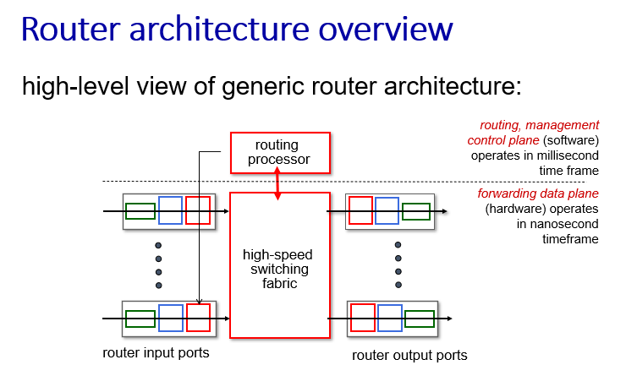
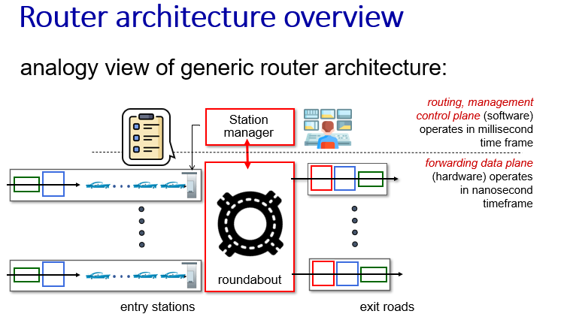
- Switching Fabric (সুইচিং ফ্যাব্রিক):
  - এটা রাউটারের “ভেতরের নেটওয়ার্ক” — ইনপুট পোর্ট থেকে আউটপুট পোর্টে প্যাকেট পাঠানোর রাস্তা।
  - এই অংশটি অনেকটা ট্রাফিক সার্কেলের মতো (roundabout) কাজ করে — এক দিক থেকে প্যাকেট আসে, আরেক দিক দিয়ে বের হয়।

- Output Ports (আউটপুট পোর্ট):
  - এখানে প্যাকেটগুলো সুইচিং ফ্যাব্রিক থেকে আসে, কিউতে জমা হয়, তারপর যথাযথ link-layer ও physical-layer প্রক্রিয়া সম্পন্ন করে বাইরের লিংকে পাঠানো হয়।
  - প্রতিটি bidirectional লিংকের জন্য সাধারণত ইনপুট এবং আউটপুট পোর্ট একই লাইন কার্ডে থাকে।

- Routing Processor (রাউটিং প্রসেসর):
  - এটা রাউটারের “মস্তিষ্ক”।
  - এটা control-plane এর কাজ করে:
    - Routing protocols চালায় (যেমন OSPF, BGP)।
    - Routing table তৈরি করে ও forwarding table আপডেট করে।
    - SDN রাউটারের ক্ষেত্রে controller-এর সাথে যোগাযোগ রাখে এবং controller থেকে প্রাপ্ত forwarding entries ইনস্টল করে।
    - Network management কাজগুলোও এখানেই হয়।

⚙️ হার্ডওয়্যার বনাম সফটওয়্যার বাস্তবায়ন:
- Input/output ports এবং switching fabric সাধারণত hardware এ তৈরি হয়, কারণ এগুলিকে অত্যন্ত দ্রুত কাজ করতে হয় (যেমন 100 Gbps লিংকে প্রতি প্যাকেট মাত্র 5.12 nanosecond সময়েই আসতে পারে!)
- Routing processor এর কাজ তুলনামূলক ধীরে হয় (millisecond বা second লেভেলে), তাই এটা সাধারণত software দ্বারা পরিচালিত হয়।

🚗 রাউটারকে ট্রাফিক রাউন্ডআবাউটের সাথে তুলনা:
- ইনপুট পোর্ট = প্রবেশ পথ ও গেট
- সুইচিং ফ্যাব্রিক = রাউন্ডআবাউট (ভেতরের ট্রাফিক চক্র)
- আউটপুট পোর্ট = বের হওয়ার রাস্তা
Destination-based forwarding:
→ গাড়ি তার “চূড়ান্ত গন্তব্য” বলে দেয়, attendant দেখে বলে দেয় কোন এক্সিট দিয়ে যেতে হবে।
Generalized forwarding:
→ attendant গাড়ির অনেক তথ্য (দেশ, মডেল, অবস্থা) দেখে ঠিক করে কোন এক্সিট দেওয়া হবে — যেমন SDN বা advanced router বিভিন্ন হেডার ফিল্ডের উপর ভিত্তি করে forwarding নির্ধারণ করে।

⚠️ Bottleneck বা জ্যাম কোথায় হতে পারে?
- যদি ইনপুটে প্যাকেট আসার গতি lookup-এর গতি থেকে বেশি হয় → ইনপুটে কিউ হবে।
- যদি switching fabric ধীরে কাজ করে → রাউটারের ভেতরে জ্যাম হবে।
- যদি অনেক ইনপুট পোর্টের প্যাকেট একই আউটপুটে যেতে চায় → আউটপুট পোর্টে জ্যাম হবে।

অসাধারণ 👏 — তুমি এখন রাউটারের ইনপুট পোর্ট প্রসেসিং (Input Port Processing) অংশে চলে এসেছো, যেটা রাউটারের সবচেয়ে গুরুত্বপূর্ণ অংশগুলোর একটি।
চল একদম সহজভাবে, ধাপে ধাপে বুঝে নিই 👇

🧠 মূল ধারণা: Input Port Processing কী?
যখন কোনো packet রাউটারে আসে, তখন সেটি প্রথমে ইনপুট পোর্টে ঢোকে।
এই ইনপুট পোর্টেই নির্ধারিত হয় —
👉 “এই প্যাকেটটা রাউটার থেকে কোন আউটপুট পোর্ট দিয়ে বের হবে?”
এ কাজটাই বলা হয় destination-based forwarding।

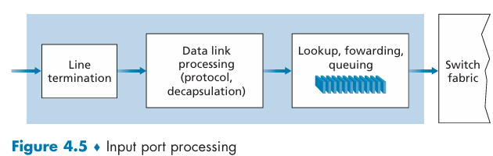

🔹 ইনপুট পোর্টে যা ঘটে (Figure 4.5 অনুসারে):
- Physical layer processing:
  - ইনপুট লিংক থেকে সিগন্যাল গ্রহণ করে।
- Link-layer processing:
  - ফ্রেম গ্রহণ করে, যাচাই করে (যেমন error check)।
- Lookup (সবচেয়ে গুরুত্বপূর্ণ ধাপ):
  - প্যাকেটের destination IP address দেখে forwarding table থেকে বের করে কোন আউটপুট পোর্টে পাঠাতে হবে।
  - এই forwarding table আগে থেকে তৈরি করে দেয় routing processor (routing protocol বা SDN controller-এর মাধ্যমে)।
  - টেবিলের একটা কপি প্রতিটি line card এ রাখা হয় যাতে lookup দ্রুত হয়, আর প্রতি প্যাকেটের জন্য routing processor-এ যেতে না হয়।

⚙️ Destination-based Forwarding বোঝার উদাহরণ
ধরা যাক, রাউটারের ৪টি লিংক আছে (০, ১, ২, ৩)।
রাউটার নিচের মতো forwarding rule মেনে চলে👇
Destination Address Range | Link Interface
11001000 00010111 00010000 00000000 → 11001000 00010111 00010111 11111111 | 0
11001000 00010111 00011000 00000000 → 11001000 00010111 00011000 11111111 | 1
11001000 00010111 00011001 00000000 → 11001000 00010111 00011111 11111111 | 2
Otherwise | 3
👉 এত বড় রেঞ্জ ধরে রাখার বদলে, রাউটার prefix আকারে ছোট করে রাখে।

🔸 সরল forwarding table
Prefix | Link Interface
11001000 00010111 00010 | 0
11001000 00010111 00011000 | 1
11001000 00010111 00011 | 2
Otherwise | 3

🔹 কাজের পদ্ধতি (Longest Prefix Match)
রাউটার প্যাকেটের destination address এর সাথে টেবিলের prefix গুলো মিলিয়ে দেখে।
- যদি একাধিক prefix মিলে যায়, তাহলে সবচেয়ে লম্বা মিল (longest prefix match) ব্যবহার করা হয়।
(কারণ লম্বা prefix মানে বেশি নির্দিষ্ট গন্তব্য।)

উদাহরণ:
ধরা যাক প্যাকেটের destination address:
11001000 00010111 00011000 10101010
এখন এটা মিলবে দুই জায়গায় —
- ২১-বিট prefix (তৃতীয় এন্ট্রি)
- ২৪-বিট prefix (দ্বিতীয় এন্ট্রি)
👉 রাউটার “longest match” নেবে (২৪-বিট), তাই এটা Link 1 এ পাঠাবে।

⚙️ দ্রুত lookup কেন দরকার?
যদি লিংক 10 বা 100 Gbps হয়, তাহলে প্রতি প্যাকেট কয়েক nanosecond সময়েই আসে।
তাই lookup করতে হবে হার্ডওয়্যার লেভেলে, software দিয়ে করলে দেরি হবে।

এজন্য ব্যবহৃত টেকনিক:
- TCAM (Ternary Content Addressable Memory)
→ ৩২-বিট IP address দিলেই সরাসরি মিল পাওয়া যায়, অনেক দ্রুত।
→ যেমন Cisco Catalyst 6500 রাউটার এক মিলিয়নের বেশি TCAM এন্ট্রি রাখতে পারে।

🚧 Blocking & Queuing (সংক্ষেপে)
- যদি অন্য ইনপুট পোর্টগুলো switching fabric ব্যবহার করছে, তখন নতুন প্যাকেটটাকে কিছু সময় অপেক্ষা করতে হয়।
- তখন সেটা input queue তে জমে থাকে, পরে পাঠানো হয়।

🧩 Input Port এ অন্য কাজগুলোও হয়:
- প্যাকেটের version, checksum, TTL যাচাই ও আপডেট করা হয়।
- Network management counters আপডেট হয় (যেমন কতগুলো প্যাকেট এসেছে)।

💡 Match + Action ধারণা (অত্যন্ত গুরুত্বপূর্ণ)
এই ধারণা শুধু রাউটারেই না — প্রায় সব নেটওয়ার্ক ডিভাইসেই ব্যবহৃত হয়।
ডিভাইস | Match কী দেখে | Action কী করে
Router | Destination IP | Output port নির্ধারণ করে
Switch | MAC address | ফ্রেমকে আউটপুটে পাঠায়
Firewall | IP + Port নম্বর | প্যাকেট Allow/Drop করে
NAT | Transport port | Port number rewrite করে
👉 এই ধারণাটাকেই বলা হয় “Match + Action abstraction”,
যেটা আধুনিক SDN (Software Defined Networking) এর মূল ভিত্তি।

🔚 সারসংক্ষেপ:
বিষয় | ব্যাখ্যা
Lookup কাজ | Destination address দেখে আউটপুট পোর্ট নির্ধারণ
Rule | Longest Prefix Match
Hardware ব্যবহার | TCAM / SRAM lookup speed বাড়ানোর জন্য
Blocking | ইনপুটে প্যাকেট কিউ হতে পারে
Match + Action | রাউটারসহ সব নেটওয়ার্ক ডিভাইসের মূল নীতি

একদম সহজভাবে বোঝাই — এই অংশে বলা হয়েছে DHCP (Dynamic Host Configuration Protocol) কীভাবে একটা হোস্ট বা কম্পিউটারকে স্বয়ংক্রিয়ভাবে IP address দেয়।
চল ধাপে ধাপে ব্যাখ্যা করি 👇

🌐 DHCP কী?
DHCP (Dynamic Host Configuration Protocol) এমন একটা client-server protocol,
যেটা নতুন কোনো host (যেমন ল্যাপটপ, ফোন, PC) যখন নেটওয়ার্কে যুক্ত হয়, তখন তাকে:
- IP Address,
- Subnet Mask,
- Default Gateway,
- DNS Server address
— এইসব তথ্য অটোমেটিকভাবে দেয়।
👉 তাই DHCP কে বলে plug-and-play বা zero-configuration (zeroconf) প্রোটোকল,
কারণ এতে মানুষকে ম্যানুয়ালি কিছু কনফিগার করতে হয় না।

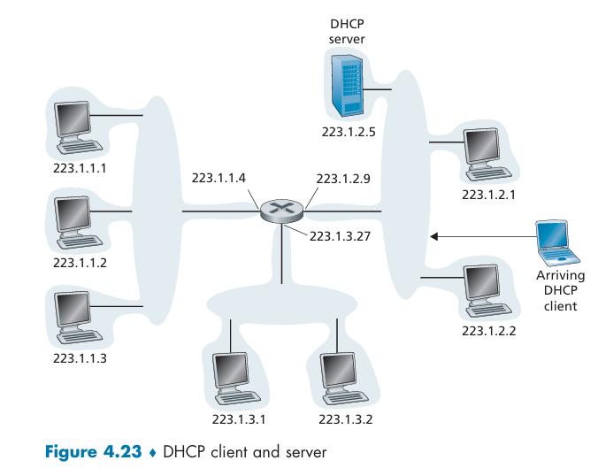

🧰 DHCP কেন দরকার?
আগে IP address ম্যানুয়ালি বসাতে হতো —
যা সময়সাপেক্ষ এবং ভুল হওয়ার সম্ভাবনা ছিল অনেক।
কিন্তু DHCP থাকলে:
- নেটওয়ার্কে নতুন ডিভাইস এলেই সেটাকে অটোমেটিকভাবে address দেওয়া যায়।
- ল্যাপটপ, মোবাইল, WiFi ডিভাইস — যারা বারবার ভিন্ন নেটওয়ার্কে কানেক্ট হয়, তাদের জন্য পারফেক্ট।
🧑‍🎓 উদাহরণ:
একজন ছাত্র ল্যাপটপ নিয়ে ডরমিটরি → লাইব্রেরি → ক্লাসরুমে ঘোরে।
প্রতিবার নতুন subnet এ কানেক্ট হয়, তাই প্রতিবার নতুন IP দরকার।
👉 DHCP এখানে একদম উপযুক্ত।

🏗️ DHCP কীভাবে কাজ করে? (চার ধাপ)
ধরা যাক, নেটওয়ার্কে একটা DHCP server আছে (যেটা IP ঠিকানা দেয়),
আর নতুন একটা host (client) কানেক্ট হলো।
এই সময় DHCP কাজ করে ৪ ধাপে 👇

🥇 Step 1: DHCP Discovery (Client → Broadcast)
🔹 নতুন host (client) প্রথমে বলে —
“এই নেটওয়ার্কে কোনো DHCP server আছে নাকি?”
তখন সে পাঠায় DHCP Discover message,
যেটা একটি broadcast message, IP 255.255.255.255 এ পাঠানো হয়।
কারণ —
- Client তখনও জানে না নিজের IP address কী।
- জানে না server কোথায়।
তাই সে source IP = 0.0.0.0,
destination IP = 255.255.255.255 দিয়ে সবাইকে ব্রডকাস্ট করে।

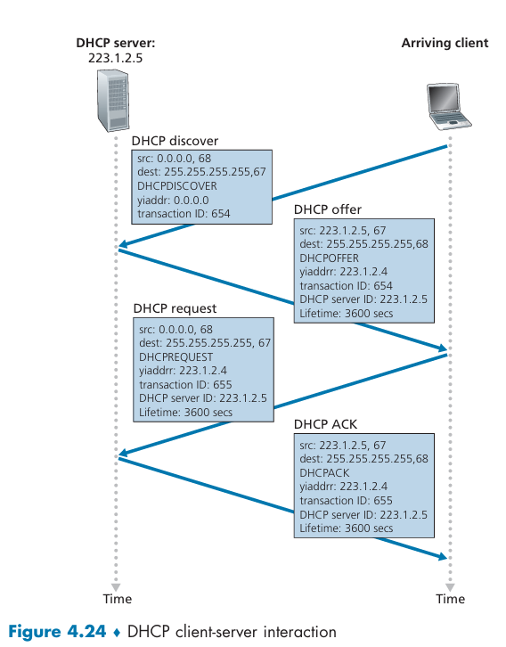

🥈 Step 2: DHCP Offer (Server → Broadcast)
🔹 নেটওয়ার্কের DHCP Server ব্রডকাস্ট শোনে,
এবং বলে —
“এই নাও, আমি তোমাকে একটা IP address দিতে পারি!”
তখন server পাঠায় DHCP Offer message,
যাতে থাকে:
- প্রস্তাবিত IP address (yiaddr)
- Subnet mask
- Lease time (কত সময়ের জন্য IP বৈধ)
- Transaction ID (client কে ট্র্যাক করার জন্য)
⚠️ একাধিক DHCP server থাকলে,
client একাধিক offer পেতে পারে (তখন সে যেটা চায় সেটা বেছে নেয়)।

🥉 Step 3: DHCP Request (Client → Broadcast)
🔹 Client একটা offer বেছে নেয়,
এবং বলে —
“ঠিক আছে, আমি এই সার্ভারের দেওয়া IP address নিতে চাই।”
তখন client পাঠায় DHCP Request message,
যাতে সে তার বেছে নেওয়া offer এর তথ্য রিপ্লাই করে।

🏅 Step 4: DHCP ACK (Server → Client)
🔹 Server বলে —
“ঠিক আছে, এই IP address এখন তোমার।”
তখন server পাঠায় DHCP ACK message,
এবং IP allocation confirm হয় ✅

✅ ফলাফল:
এখন client তার IP address, subnet mask, gateway, DNS ইত্যাদি পেয়ে গেছে।
এখন সে নেটওয়ার্কে পূর্ণভাবে যোগাযোগ করতে পারবে।

⏳ Lease Time (IP address সময়সীমা)
DHCP server সাধারণত IP দেয় কিছু সময়ের জন্য (lease time) —
যেমন কয়েক ঘণ্টা বা কয়েক দিন।
- সময় শেষ হলে host আবার renew করে IP নিতে পারে।
- কেউ যদি আগেই network ছাড়ে, তাহলে IP অন্য host কে দেওয়া যেতে পারে।
👉 এটা address space বাঁচাতে সাহায্য করে।

🛰️ যদি subnet-এ DHCP server না থাকে?
তাহলে সেখানে একটা DHCP Relay Agent (সাধারণত router) থাকে,
যে client-এর DHCP discover মেসেজ অন্য subnet-এর server এ পাঠিয়ে দেয়।

⚠️ সীমাবদ্ধতা (Limitation):
DHCP-এর একটা বড় সমস্যা হলো:
যখনই host নতুন subnet এ যায়, তাকে নতুন IP address দেওয়া হয়।
এর মানে —
- আগের TCP connection ভেঙে যাবে,
- কারণ পুরনো IP আর valid থাকবে না।
📱 এজন্য mobile cellular networks (যেমন 4G/5G) এ আলাদা প্রযুক্তি আছে
যা host কে subnet পরিবর্তনের সময়ও একই IP রাখে।

🧩 সারসংক্ষেপ টেবিল
ধাপ | বার্তা | প্রেরক → গ্রাহক | উদ্দেশ্য
1️⃣ | DHCP Discover | Client → Broadcast | Server খোঁজা
2️⃣ | DHCP Offer | Server → Broadcast | IP প্রস্তাব দেওয়া
3️⃣ | DHCP Request | Client → Broadcast | বেছে নেওয়া offer রিকোয়েস্ট করা
4️⃣ | DHCP ACK | Server → Client | IP বরাদ্দ নিশ্চিত করা

💡 মনে রাখার পয়েন্ট:
- DHCP = Dynamic Host Configuration Protocol
- কাজ: Host কে IP address ও অন্যান্য নেটওয়ার্ক তথ্য অটোমেটিক দেওয়া
- Client-server model এ কাজ করে
- Message গুলো UDP দিয়ে যায় (port 67/68)
- সবচেয়ে বড় সুবিধা = Plug-and-play
- সীমাবদ্ধতা = Mobility তে IP পরিবর্তন হয়

একদম ঠিক ধরেছো 💡
হ্যাঁ, তুমি বাসায় যে Wi-Fi router ব্যবহার করো, সেটার ভেতরেই ছোট একটা DHCP server কাজ করে — ঠিক বইয়ে যেভাবে ব্যাখ্যা করা হয়েছে, সেভাবেই!
চলো ধাপে ধাপে দেখি কীভাবে কাজটা হয় 👇

🏠 Extra for self:

তোমার বাসার Network Setup:
তোমার Internet Service Provider (ISP) তোমার বাসার router-কে একটা public IP address দেয়।
এরপর, router-এর ভেতরেই DHCP server থাকে, যেটা তোমার ফোন, ল্যাপটপ, টিভি ইত্যাদিকে local IP address দেয় (যেমন 192.168.0.x বা 192.168.1.x)।

⚙️ যখন তুমি নতুন ডিভাইস connect করো:
যখন তুমি ফোন বা ল্যাপটপে Wi-Fi connect করো, তখন ঠিক বইয়ের মতোই চার-ধাপের DHCP প্রক্রিয়া ঘটে 👇

1️⃣ DHCP Discover
তোমার ডিভাইস প্রথমে জানে না “আমার IP address কী হবে?”
তখন সে একটা DHCP Discover ব্রডকাস্ট পাঠায় —
“কেউ আছো? আমাকে একটা IP address দিতে পারবে?”
এটা broadcast address (255.255.255.255) দিয়ে পাঠানো হয়।

2️⃣ DHCP Offer
Router (যার মধ্যে DHCP server আছে) সেই মেসেজ পেয়ে উত্তর দেয়:
“এই নাও! আমি তোমাকে 192.168.0.5 দিচ্ছি, subnet mask এই, gateway এই, DNS এই।”

3️⃣ DHCP Request
তোমার ডিভাইস বলে —
“ঠিক আছে, আমি এই 192.168.0.5 IP ব্যবহার করতে চাই।”

4️⃣ DHCP ACK
Router বলে —
“ঠিক আছে! তুমি এখন 192.168.0.5 এর মালিক, এটা তোমার জন্য 24 ঘণ্টা (lease time) বৈধ।”
এরপর তোমার ফোন এই IP address ব্যবহার করে Wi-Fi-এর মাধ্যমে Internet-এ যায়।

📦 Router-এর ভেতরে কী থাকে:
Router-এর DHCP server সাধারণত নিচের তথ্য দেয়:
- IP Address: যেমন 192.168.0.5
- Subnet Mask: যেমন 255.255.255.0
- Default Gateway: সাধারণত router-এর নিজস্ব IP (যেমন 192.168.0.1)
- DNS Server Address: সাধারণত router-এর DNS বা Google DNS (8.8.8.8)

🔁 Lease Time
এই IP address-এর একটা মেয়াদ (lease time) থাকে। যেমন 24 ঘণ্টা।
সময় শেষ হলে ডিভাইস আবার DHCP-র মাধ্যমে “renew” করে, যাতে একই IP চালিয়ে যেতে পারে।

📱 উদাহরণ:
ধরা যাক, তোমার router-এর IP range হলো 192.168.0.2 থেকে 192.168.0.100
তোমার ফোন connect করলে DHCP তাকে দেয় 192.168.0.5
তোমার ল্যাপটপ connect করলে DHCP দেয় 192.168.0.6
এভাবে সবাইকে আলাদা আলাদা IP দেয়।

🧠 সংক্ষেপে বললে:
তুমি Wi-Fi তে connect করলে —
তোমার ডিভাইস আর router-এর মধ্যে ঠিক textbook-এর মতোই DHCP discover → offer → request → ack ধাপে ধাপে যোগাযোগ হয়।
ফলাফল: তোমার ডিভাইস “plug-and-play” করে নেটওয়ার্কে ঢুকে পড়ে — কোনো ম্যানুয়াল সেটআপ ছাড়াই ✅

